TRƯỜNG ĐẠI HỌC GIA ĐỊNH

KHOA CÔNG NGHỆ THÔNG TIN

*****



TIỂU LUẬN MÔN HỌC

CẤU TRÚC DỮ LIỆU VÀ GIẢI THUẬT

QUẢN LÝ HÀNG HÓA

GVHD: Ths. Lê Huỳnh Phước

SVTH: Trần Gia Huy

Lớp K14DCMT01

MSSV: 2008110083

Tháng … – Năm ….

Mục lục

Contents

**1.** **Hiện trạng và yêu cầu** 2

**1.1** **Hiện trạng:** 2

**1.2** **Yêu cầu:** 2

**1.3** **Các cấu trúc dữ liệu** 2

**2. Menu** 2

2.1 Thiết kế màn hình: 3

3 Cài đặt 3

4. Tổng kết: 7

4.1 kết quả đạt được 7

4.2 đánh giá ưu và khuyết điểm 7

a) ưu điểm: 7

b) khuyểt điểm: 8

1. Hiện trạng và yêu cầu:

## 1.1 Hiện trạng

Siêu thị MyTime vừa mới khai trương, với hàng nhập vào kho là Thực phẩm, Sành sứ, điện máy.

Các thông số: loại, mã hàng hóa, tên hàng hóa, giá hàng hóa, số lượng, ngày nhập kho

* 1. **Yêu cầu:**

Danh sách các công việc sẽ được hỗ trợ thực hiện trên máy tính (dựa theo tóm tắt yêu cầu đã cho).

Chức năng yêu cầu: thêm, xóa, sửa,tìm kiếm theo loại, giá. Thống kê.

* 1. **Các cấu trúc dữ liệu**

ArrayList

**2. Menu**

Sơ đồ menu

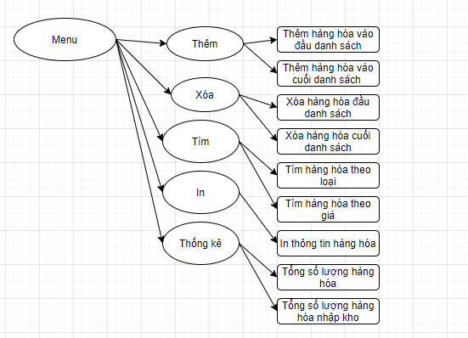

2.1 Thiết kế màn hình:

3 Cài đặt

MENU chính:

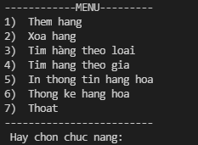

Chức năng thêm hàng hóa:

Thêm hàng hóa vào đầu danh sách:

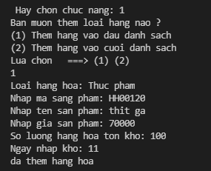

Thêm hàng hóa vào cuối danh sách:

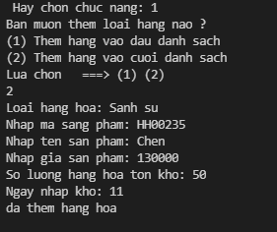

Chức năng xóa hàng hóa.

Xóa hàng hóa đầu danh sách

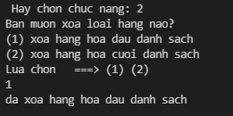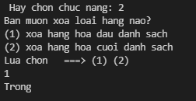

Xóa hàng hóa cuối danh sách:

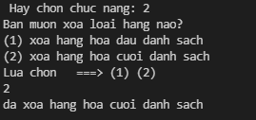

Chức năng tìm hàng hóa.

Tìm hàng hóa theo loại:

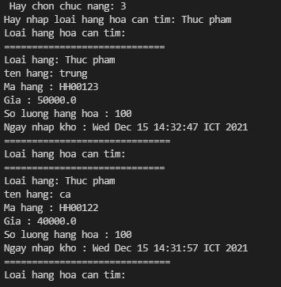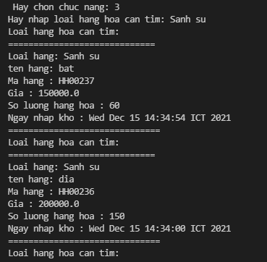

Tìm hàng hóa theo giá:

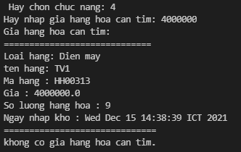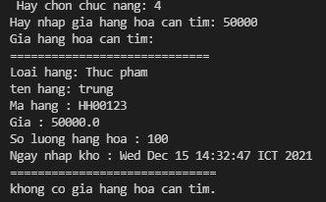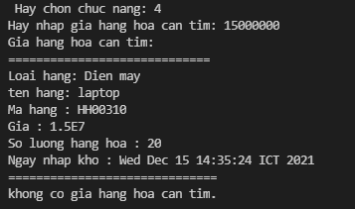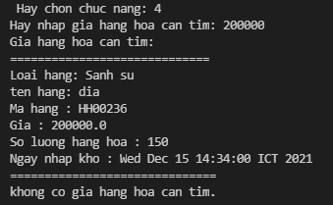

Chức năng in thông tin hàng hóa:

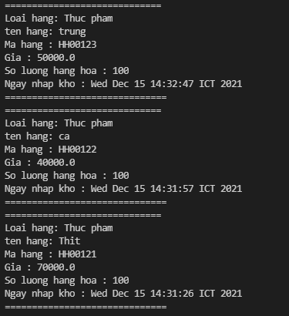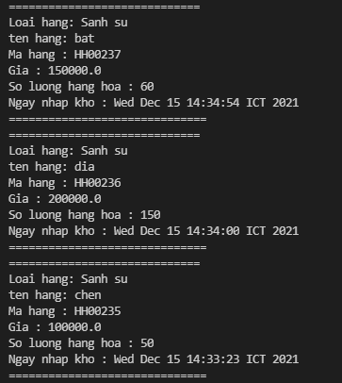

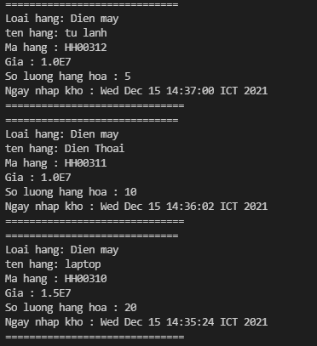

Chức năng thông kê hàng hóa:

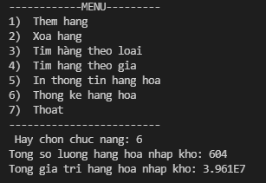

# 4. Tổng kết:

## 4.1 kết quả đạt được

Hoàng thành xây dựng chương trình quản lý hàng hóa, hoạt động ổn định các chức năng

## 4.2 đánh giá ưu và khuyết điểm

### a) ưu điểm:

hoạt động tốt

### b) khuyểt điểm:

vẫn chưa hoàn chỉnh về các chức năng, menu còn sơ sài

4.3 hướng phát triển tương lai

Sẽ hoàn thiện chương trình hơn, thêm nhiều chức năng nữa cho trương trình,